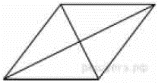
Задание 12. (48) Найдите площадь ромба, если его диагонали равны 2,7 и 6.

